
الجمهورية الجزائرية الديمقراطية الشعبية
السنة الدراسية: 2024/ 2025
المستوى :السنة الثالثة ابتدائي –أ-
الأسـتـاذ : ...........................
مـديرية التـربية لـولايـة الـوادي
مقاطعة :....................................
ابتائية:......................................

وزارة التربية الوطنية



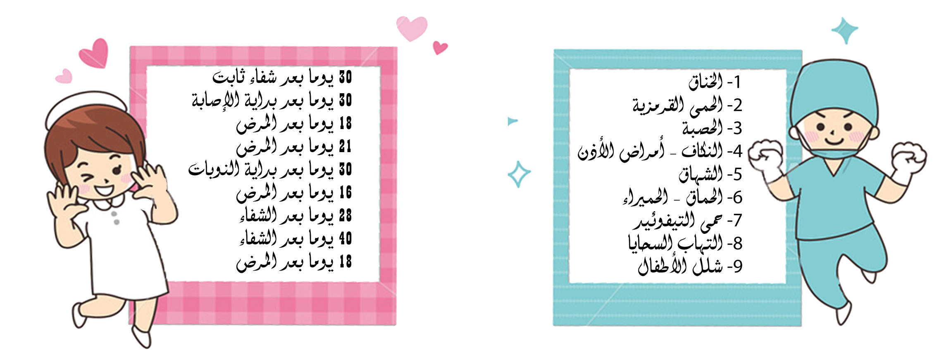

الأستاذ السيد المدير السيد المفتش

